DATOS MODALIDAD DE GRADO EMPRENDIMIENTO
Fecha de elaboración del documento: | Haga clic aquí o pulse para escribir una fecha.
Carrera: | Elija el programa curricular
☐ TRABAJO DE GRADO EN TECNOLOGIA - MODELO DE NEGOCIO |  | ☐ TRABAJO DE GRADO EN INGENIERIA - PLAN DE NEGOCIO

INTEGRANTES DE LA PROPUESTA DE EMPRENDIMIENTO EMPRESARIAL
Responda en forma clara y completa la información sobre los integrantes de la propuesta de emprendimiento
Nombre del estudiante:
Identificación | C.C. | Numero | Código | Numero
Programa Académico
Correo electrónico |  |  |  |  | Teléfono / Celular

Nombre del estudiante:
Identificación | C.C. | Numero | Código | Numero
Programa Académico
Correo electrónico |  |  |  |  | Teléfono / Celular

DATOS ESPECÍFICOS DEL TRABAJO DE GRADO PROYECTO DE EMPRENDIMIENTO
Responda en forma clara, precisa y completa los datos específicos del proyecto de emprendimiento tenga en cuenta que el título de la propuesta debe ser corto, claro, conciso e indicar la naturaleza del proyecto empresarial y el área de aplicación ver anexo (1)

TITULO | Ver ANEXO E: AYUDA PARA REDACTAR EL TITULO DEL PROYECTO DE GRADO
DURACIÓN ESTIMADA DEL PROYECTO |  | Elija Duración Estimada de su Proyecto.
RESUMEN EJECUTIVO
Redacte el resumen de la propuesta en donde se tenga en cuenta que se debe contener la información necesaria, precisa de la pertinencia y calidad del proyecto, debe contener una síntesis de la idea del negocio, el mercado objetivo, objetivos, el plan de negocios y los resultados esperados

- DESCRIPCION DEL NEGOCIO QUE DESARROLLARA
La descripción del negocio es un texto introductorio con el que ya debe quedar bastante claro cuál es la idea de nuestro negocio, cómo se ha de desarrollar y qué es lo que pretendemos conseguir con ello, es decir, es importante describir de forma precisa y completa de la naturaleza del producto, bien o servicio que se espera desarrollar con el proyecto (Tenga en cuenta si es modelo de negocio (canvas) o plan de negocio)

PLANTEAMIENTO DEL PROBLEMA
Redacte en el planteamiento del problema empresarial, es decir que contenga la visión, la motivación y el enfoque a un equipo de solución de problemas, esta redacción debe ser una breve declaración de lo que deberá contener la información vital sobre el problema en cuestión. Es decir, el enunciado del problema, se debe tener una idea muy clara de la naturaleza del problema, así como un plan para resolver el problema.

JUSTIFICACIÓN DE LA IDEA DE NEGOCIO
La Justificación de la idea de negocio debe presentarse desde la relevancia y pertinencia del proyecto de emprendimiento en función de la necesidad del bien o servició de un mercado objetivo, su tamaño y ubicación regional, nacional o internacional. Es importante mencionar las razones del por qué se pretende realizar el plan de negocios, consideraciones relacionadas con el impacto social, económico, tecnológico y de innovación.
La justificación expresa los resultados que se quieren alcanzar, la finalidad que se desea en función de su aplicación y el aporte desde su perfil de formación. Debe responde a los siguientes cuestionamientos:
¿Qué tan innovador es el proyecto?
¿Qué necesidad suple su idea de negocio?
¿Qué riesgos tiene este negocio?
¿Quiénes y de qué manera se benefician?
¿Cuál es la relación de su área de conocimiento con su idea de negocio?

- OBJETIVO GENERAL
El objetivo General debe estar relacionado de manera equilibrado con la descripción de la idea de negocio. Se recomienda formular un solo objetivo general, coherente con el producto o servicio que fundamenta el proyecto de emprendimiento (¿Qué? ¿Cómo? ¿Para qué? ¿Quién? ¿Por qué? de la idea de negocio)
Revisar ANEXO C: EJEMPLOS DE OBJETIVOS MAL REDACTADOS
Revisar ANEXO D: OBJETIVOS GENERALES VS ESPECÍFICOS

- OBJETIVOS ESPECÍFICOS
Revisar ANEXO C: EJEMPLOS DE OBJETIVOS MAL REDACTADOS
Revisar ANEXO D: OBJETIVOS GENERALES VS ESPECÍFICOS
Los objetivos específicos deben ser necesarios para lograr el objetivo general. Estos últimos deben ser alcanzables con la metodología propuesta y deben como mínimo ser tres.
Diagnosticar
Formular
Evaluar

- ALCANCES DE LA PROPUESTA
Para el alcance de la propuesta se debe comenzar por establecer un plazo de tiempo para el proyecto, estudiar y establecer los objetivos del mismo y la distribución estratégica de recursos requeridos.

- LIMITANTES DE LA PROPUESTA
Redacte las limitaciones que el proyecto puede presentar en los mercados escogidos tenga en cuenta los recursos económicos dinero, espacios físicos, tendencias, moda, tecnología, dinero, financiación. Tenga en cuenta las limitaciones de la falta de estudios previos de investigación sobre el tema, Limitaciones culturales y otro tipo de sesgo

- DIAGNÓSTICO DEL SECTOR, UBICACIÓN DEL EMPRENDIMIENTO Y EL MERCADO
En el diagnóstico del sector, ubicación del emprendimiento y el mercado, se describe el producto, bien o servicio, el resultado de su análisis dentro de un conjunto de conocimientos e información existente. Presenta el estado actual del sector en el que estará circunscrito el proyecto y el mercado potencial que adquirirá el producto o servicio en el contexto regional, nacional y/o internacional

- METODOLOGIA UTILIZADA PARA EL DESARROLLO DEL PROYECTO
La Metodología debe contener información detallada de:
- ¿Cómo planea desarrollar el proyecto de aplicación?
- ¿Cuáles técnicas y herramientas de análisis emplearán?
Además, se deben describir los métodos de recolección de datos, controles a introducir, métodos de estadística, tipo de análisis, etc. Para la propuesta del proyecto de desarrollo tecnológico, debe contemplar las demás fases propias de este tipo de proyecto:
- La creación del nuevo producto o proceso.
- Las pruebas experimentales y ensayos necesarios para su concreción.
La elaboración de prototipos previos al inicio de la explotación industrial y comercial.

ANALISIS DE LA PROPUESTA.
Redacte el planteamiento de la matriz DOFA donde se presenta en una tabla las principales amenazas y oportunidades que se presentan para el desarrollo de la actividad en el sector, así como las ventajas y desventajas de la empresa frente a la competencia. Recuerde elaborar el resultado de las estrategias.

FORTALEZAS | DEBILIDADES

AMENAZAS | OPORTUNIDADES

- DESCRIPCIÓN DEL NEGOCIO QUE SE DESARROLLARÁ
Redacte de forma ordenada y lógica según la articulación comercial colombiana en cuanto a las formas organizativas aceptadas para constituir empresa, ver datos en cámara de comercio y superintendencia de sociedades. (ver anexo 2)
Tipo de Empresa | Elija el tipo de empresa.
Sector al que pertenece  la empresa | Sector primario | Elija un elemento.
Sector al que pertenece  la empresa | Sector secundario | Elija un elemento.
Sector al que pertenece  la empresa | Sector terciario | Elija un elemento.
Sector al que pertenece  la empresa | Sector cuaternario | Elija un elemento.
Sector al que pertenece  la empresa | Sector quinario | Elija un elemento.
Clasificación Nacional de actividades Económicas
Forma Jurídica
Localización
Instalaciones
Personal y Estructura Organizativa
Cartera de Servicios
Clientes
Herramientas de Promoción

- RESULTADOS ESPERADOS (PLAN DE NEGOCIOS) – PRODUCTO ESPERADOS
FASES | ACTIVIDADES | RESULTADOS ESPERADOS
PLANEACION
EJECUCION
EVALUACION

Que piensa planear, ejecutar, evaluar, y que resultados espera en cada fase.

- PRESUPUESTO: RECURSOS NECESARIOS PARA DESARROLLAR LA PROPUESTA
Son los recursos necesarios para desarrollar la propuesta, presente la proyección de recursos de diversa índole y que son indispensables para el desarrollo de la propuesta
RECURSO | DESCRIPCION | PRESUPUESTO ($)
- Equipo Humano
- Equipos y Software
- Viajes y Salidas de Campo
- Materiales y suministros
- Bibliografía
- Otro ( Cual?)
TOTAL

- CRONOGRAMA DE ACTIVIDADES
En el Cronograma de Actividades se detalla la relación de acciones a realizar en función del tiempo (meses), en el periodo de ejecución del proyecto. Se recomienda hacer el cronograma detallado para cada una de fases del proyecto (DIAGRAMA DE GANTT).
UTILIZAR PARA LA ELABORACIÓN DEL CRONOGRAMA SOFTWARE PROJECT
Ejemplo
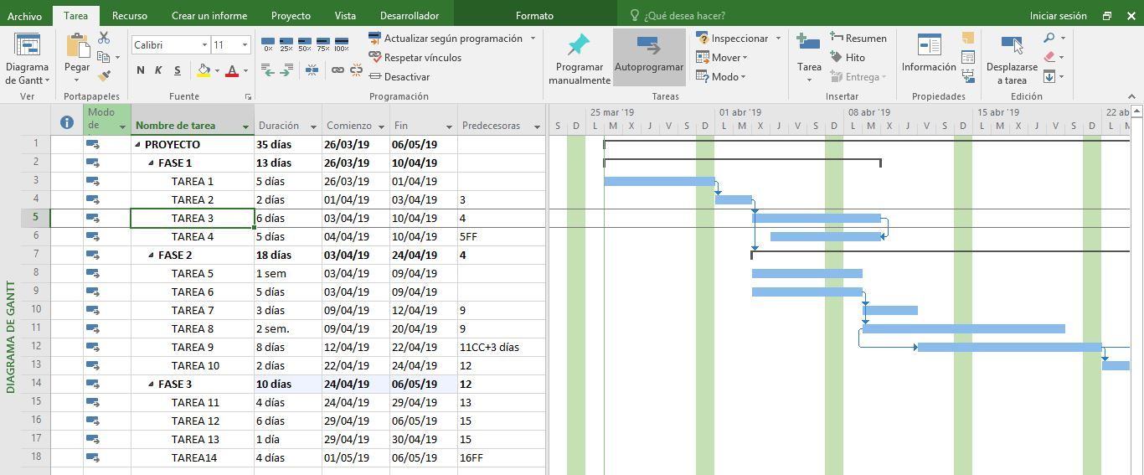

- BIBLIOGRAFÍA
Presente la Bibliografía donde incluya las fuentes de información utilizadas dentro del proceso de revisión de literatura, recuerde utilizar las bases de datos de la Universidad
- Revisar ANEXO G EJEMPLO DE BIBLIOGRAFÍAS
-Según la Norma ICONTEC NTC 1486 (Normas Colombianas para la presentación de documentos)
-Hace referencia a la bibliografía que sirvió y aquella que servirá para el estudio del tema y desarrollo del artículo propuesto.
-Utilizar referencias bibliográficas de fechas recientes, no mayores a 5 años

- ASESOR DE LA PROPUESTA DE EMPRENDIMIENTO EMPRESARIAL
El comité de emprendimiento le asignara su tutor adecuado para el desarrollo del plan de necios o modelo de negocios
Nombre
Programa Tecnología - Ingeniería
Área profesional

Nota:
Los proponentes del presente documento se comprometerán a asistir de manera obligatoria a las conferencias o capacitaciones sobre emprendimiento que serán certificadas por la coordinación del proyecto curricular durante el semestre como retroalimentación para su proyecto de emprendimiento.
Acta de compromiso sobre propiedad intelectual | ANEXO 3
EVALUACION DEL DIRECTOR (Marcar con X solo un ítem. Para todas las modalidades)
- Aprobado. Significa que el trabajo puede comenzar, ya que está claro su planteamiento y formulación.
- Rechazado. Significa que, por alguna razón, debidamente justificada por el evaluador, el trabajo no reúne los requisitos solicitados para ser un trabajo de grado.
- Modificar. Significa que el estudiante debe hacer algunos ajustes a su propuesta, los cuales deberán ser discutidos y concertados con el tutor o director del trabajo de grado y posteriormente presentados de nuevo ante el Consejo Curricular respectivo para su revisión.
Comentarios:
Atentamente informo acerca de mi intención de participar como Director en el desarrollo del trabajo de Grado [Título del trabajo] que será desarrollando por los estudiantes [Nombre del estudiante] con ID [Número del ID]. Declaro además que, conozco el reglamento de trabajos de grado de la Facultad Tecnológica de la Universidad Distrital Francisco José de Caldas y los deberes y derechos que como Director esto implica. El desarrollo del proyecto se hará de conformidad con lo estipulado en dicho acuerdo.

Artículo 11. Docente Director. Para toda modalidad de Trabajo de Grado, se designará un docente de carrera o docente de vinculación especial (Tiempo Completo Ocasional, Medio Tiempo Ocasional) en calidad de docente director, quién tendrá como principales funciones, las siguientes: a.) Avalar la propuesta de trabajo de grado presentada por el o los estudiantes. b.) Realizar el seguimiento del desarrollo del trabajo de grado propuesto. c.) Reportar la nota final a la coordinación del proyecto curricular antes de la semana 16 del periodo académico respectivo. d.) Asistir a la socialización y asignar la nota correspondiente del trabajo de grado de los estudiantes para el que ha sido designado como director. e.) Vigilar el cumplimiento del estatuto de propiedad intelectual establecido en el Acuerdo No. 04 de 2012 del Consejo Superior Universitario. f.) Firmar oportunamente el o las actas de evaluación de trabajo de grado.

FIRMA (VISTO BUENO DEL DIRECTOR)
<<Nombre completo del Director>>

ANEXOS

ANEXO No 1

¿QUÉ PROPUESTA SE PUEDE PRESENTAR? APLICADOS A SU AREA PROFESIONAL.

TECNOLOGIA  Propuesta de modelo de negocio que contenga evidencia del uso de un prototipo o simulación. | INGENIERÌA  Propuesta de modelo de plan de negocio. Evidencia del uso del prototipo por parte de clientes. Puede ser bajo del modelo freemium, entre otros.
Modelamiento  Desarrollo web  Sistemas de Información  Juegos  Software para dispositivos móviles  Red social con intención y público definido  Soluciones comercio electrónico, gobierno en línea, educación virtual, etc. | Diseño de Redes  Consultorías  Sistemas de control  Sistemas inteligentes  Automatización  Prototipo funcional articulado con la propuesta, por el cual se prestan servicios tecnológicos como SaaS, IaaS , etc.
Otros que presenten una aplicación clara desde su perfil de formación.

ANEXO No 2
Descripción organizacional

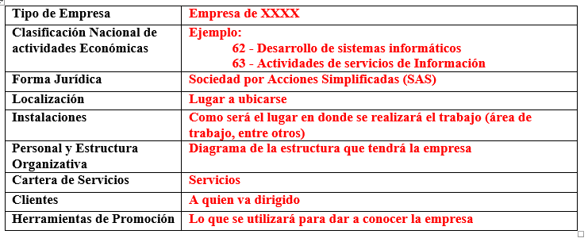

ANEXO 3
UNIVERSIDAD DISTRITAL FRANCISCO JOSÉ DE CALDAS
FACULTAD TECNOLÓGICA
TECNOLOGÍA EN SISTEMATIZACIÓN DE DATOS
INGENIERÍA EN REDES DE COMPUTADORES
INGENIERÍA EN TELEMÁTICA

ACTA DE COMPROMISO SOBRE PROPIEDAD INTELECTUAL
PRESENTACIÓN PROPUESTA TRABAJO DE GRADO

AÑO: _________________ PERIODO ACADÉMICO: __________________

FECHA: Haga clic aquí o pulse para escribir una fecha.
CARRERA:Elija un elemento.
CÓDIGO: _____________ ESTUDIANTE: _____________________________
CÓDIGO: _____________ ESTUDIANTE: _____________________________

TÍTULO DEL TRABAJO DE GRADO: ______________________________

MODALIDAD DEL TRABAJO DE GRADO: Elija un elemento.

Al presentar la propuesta de trabajo de Grado para evaluación y aprobación por parte del Consejo Curricular, hago la siguiente declaración:

DECLARACIÓN:

1 - Soy consciente que cualquier tipo de fraude en este trabajo es considerado como una falta grave en la Universidad. Al firmar, entregar y presentar esta propuesta de trabajo de Grado, doy expreso testimonio de que esta propuesta fue desarrollada de acuerdo con las normas establecidas por la Universidad. Del mismo modo, aseguro que no participé en ningún tipo de fraude y que en el trabajo se expresan debidamente los conceptos o ideas que son tomadas de otras fuentes.

2- Soy consciente de que el trabajo que realizaré incluirá ideas y conceptos del autor y el Director y podrá incluir material de cursos o trabajos anteriores realizados en la Universidad y por lo tanto, daré el crédito correspondiente y utilizaré este material de acuerdo con las normas de derechos de autor. Así mismo, no haré publicaciones, informes, artículos o presentaciones en congresos, seminarios o conferencias sin la revisión o autorización expresa del Director, quien representará en este caso a la Universidad.

______________________________ ______________________________
<<NOMBRE DEL ESTUDIANTE>> <<NOMBRE DEL ESTUDIANTE>>
<<DOCUMENTO DE IDENTIDAD>> <<DOCUMENTO DE IDENTIDAD>>

Fuente: Universidad de los Andes, Bogotá. Departamento de Ingeniería Eléctrica y Electrónica.

